Внешняя обработка для ут11.4 аренда оборудования.

Создать форму списка, форму документа и отчет по аренде.

Примерная форма документа:
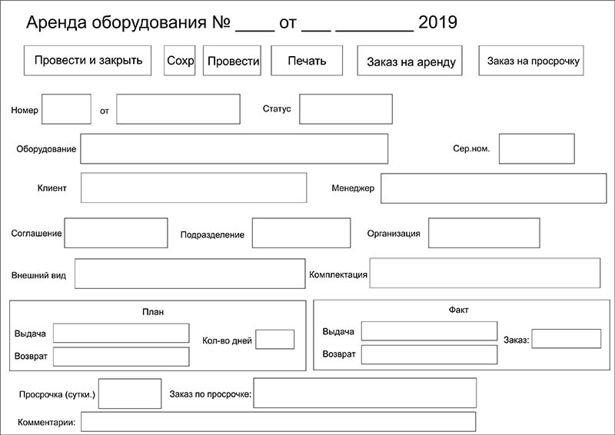
Кнопки в шапке стандартные + создать заказ и заказ на просрочку, печатать акт приема передачи с автоматическим заполнением параметров с формы (текст прилагается), акт приема передачи (после закрытия документа с датой дата фактического возврата).
Номер документа, число, дата начала аренды (текущая дата), дата конца аренды, дата фактического возврата, количество дней аренды, статус (в аренде (после проводки), возвращен (после проводки с датой фактического возврата), просрочен (после даты конца аренды )), арендатор (из справочника контрагенты), телефон арендатора (из справочника), организация, подразделение, заказ клиента (заполняется из формы), заказ на количество просроченных дней.
Оборудование (из номенклатуры), серийный номер, внешний вид, комплектация, выдал (физ. лицо), вид оплаты (наличный, безналичный), комментарии.

Примерная форма списка:
Вывод в списке дата, номер документа, арендатор(контрагент), выдал (физ. лицо), оборудование (из номенклатуры), дата начала аренды, дата конца аренды, статус (разными цветами), количество дней аренды осталось (дата конца аренды), сумма документа (из заказа).
Возможность отбора по (статусу).

Отчет по аренде:
номер документа, арендатор(контрагент), оборудование (из номенклатуры), дата начала аренды, дата конца аренды, статус (разными цветами), количество дней аренды осталось (дата конца аренды), количество дней если просрочено (после дата конца аренды выводить цветом) сумма документа (из заказа).

Акт приема-передачи оборудования

Респ.Крым «____» __________ 201_ г.

(Организация параметр) в дальнейшем именуемый, «Арендодатель», с одной стороны и (Клиент параметр) именуемый в дальнейшем «Арендатор», с другой стороны, вместе именуемые «Стороны», заключили настоящий договор аренды оборудования (Оборудование;Сер.ном. параметр) о нижеследующем:
1. Настоящий Акт приема-передачи удостоверяет что (Оборудование;Сер.ном. параметр) передано, в следующей комплектации (Комплектация параметр параметр), в состоянии (Внешний вид параметр).
2. Стороны каких-либо претензий к друг другу по передачи Оборудования не имеют.
3. Сумма, указанная в Договоре в пункте 3.1. считается утвержденной и не может меняться на протяжении всего срока действия Договора.
4. Оборудование берется на срок (Количество дней параметр).
5. Стороны пришли к соглашению, что в случае гибели, потери или повреждения Оборудования (или их отдельных единиц) в результате действий Арендатора или третьих лиц, Арендатор обязуется возместить по выбору Арендодателя согласованную Сторонами указанную рыночную стоимость Оборудования, в течение 10(десяти) рабочих дней с момента предъявления требования.
6. Настоящий Акт составлен в двух экземплярах, имеющих одинаковую юридическую силу, по одному для каждой Стороны.

АРЕНДОДАТЕЛЬ:  (Организация параметр)  ____________________________  М.П. (ФИО) | АРЕНДАТОР:  (Клиент параметр)  ____________________________  М.П. (ФИО)

